1. Giới thiệu
2. Lý do và động lực:

Thế giới ngày càng gắn liền với những sản phẩm công nghệ thông tin vì vậy nguồn nhân lực trong ngành này tăng lên mạnh trong những năm gần đây. Việc cũng dẫn đến sự ra đời và phát triển nhanh chóng của các công cụ hỗ trợ người dung lập trình, điển hình nhất là 2 kiểu công cụ: IDE(Intergrated Development Enviroment)[1] và Code Editor[2].

IDE bao gồm source code editor dung để viết mã, compiler hoặc interpreter để biên dịch hoặc thông dịch, debugger để hỗ trợ tìm lỗi. Điều này giúp cho người dung dễ dàng và thuận tiên hơn khi code và thực thi trực tiếp code trên công cụ.

Code Editor không tích hợp sẵn trình biên dịch hoặc trình thông dịch bên trong nó, nghĩa là muốn chạy được thực thi, người dung phải dung riêng compiler bên ngoài. Điều này chính là khác biệt chính giữa IDE và Text editor. Ví dụ muốn viết và thực thi một chương trình viết bằng ngôn ngữ C++[3], người dung có thể sử dụng IDE Visual Studio[4] để thực hiện luôn, còn nếu sử dựng Visual Studio Code[5] để viết mã thì sau đó ta phải dùng thêm một compiler bên ngoài của C/C++ như g+[6] để biên dịch.

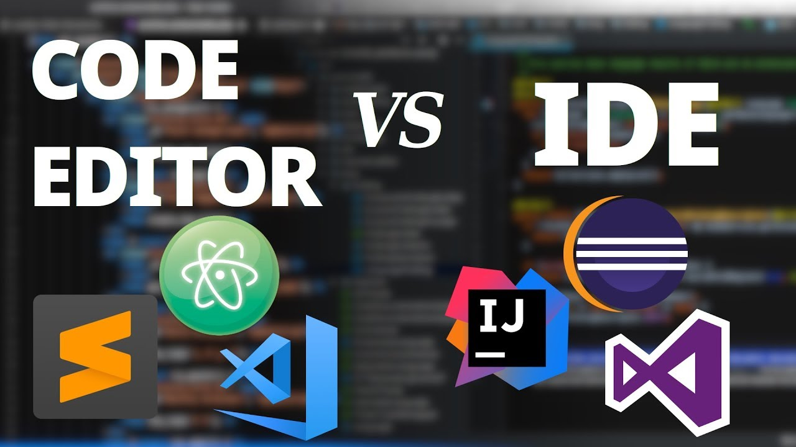

Ngày nay, nhiều code editor cũng đã có them những extensions[] đi kèm và tiện dụng không kém gì IDE. Một trong số đó là tính năng debug, tính năng này tìm và phát hiện những lỗi sai về thư viện, về cú pháp, về dấu ngoặc… Với những kiến thức được học trong học phần Cấu trúc dữ liệu và giải thuật và khả năng hiện tại, nhóm đã quyết định mô phỏng lại tính năng tìm lỗi về dấu ngoặc(Balanced Brackets) để phục vụ cho bài tập lớn lần này.

1. Định nghĩa bài toán
2. Bảng phân công nhiệm vụ và đánh giá mức độ hoàn thành
3. Phương pháp lựa chọn
4. Cấu trúc dữ liệu
5. Giải thuật
6. Triển khai cài đặt
7. Ngôn ngữ lập trình và thư viện
8. Tổ chức CT và đóng gói
9. Kết quả thực nghiệm
10. Dữ liệu
11. Các kết quả thử nghiệm
12. Kết luận
13. Đánh giá về mức độ hoàn thành
14. Bài học rút ra
15. Các khó khăn khi học tập môn này